高雄市嗎哪儲蓄互助社通訊
國 內
郵資已付


高雄郵局許可證
高雄字第299號
贈閱
印 刷 品

創社日期：1974年4月28日
社 址：高雄市苓雅區和平二路421號
網 址：http://www.culroc.org.tw/cuweb/cu4307
電 話：07-7214312 傳 真：07-7612360
劃撥帳號：41109703 創刊日期：77.05.01
理 事 長：洪奇文 執行編輯：蘇美惠 第 72 期
登記字號：高市府社一字第42879號 2011.02 無法投遞請勿退回
 宗旨：非為營利 • 非為救濟 • 乃為社員服務 




一、日期：100年3月26、27日（六、日）
二、內容：
第一天
06：30高雄出發中山高休息站11：30龍潭中餐13：30木柵動物園15：30貓空纜車17：30晚餐18：30夜宿淡水觀海樓飯店自由活動（淡水老街、漁人碼頭、八里）
第二天
07：30晨喚08：00飯店內用早餐08：30出發09：00抵花博入園觀賞會場分為４大公園展區《１.圓山公園展區．２.美術公園展區．３新生公園展區．４大佳河濱公園》午餐自理（四大園區共有14各餐飲服務區，提供中、西式、複合式輕食及各縣市特色花卉美食）15：00集合返高雄→18：00台中晚餐～21：00返抵高雄溫馨的家
三、費用：2,580元/人（含車資、2早餐1午餐2晚餐、住宿2人房、門票、200萬旅平險）四、報名：即日起至3月10日或40名額滿截止（以繳費為準），未滿一部車則取消活動
五、集合地點：3月26日早上6：20前在福德三路、明德街口(三信高商旁、林靖公園入 口處) 6點30分準時出發。


洪奇文理事長
有關上期通訊所附寄的社問卷調查表至2月28日截止收件，社員填寫回覆狀況並不甚理想。經分析社員所填內容後得以下結論：

一、本社通訊：每季出刊一期，社員每期都收到季刊，並能閱讀看完內容，部分社員看完後介紹給朋友。對於通訊的編排、內容，社員認為滿意及有幫助。
二、本社網站：社員經常收搜尋網站訊息大部分每月一次，有25%沒有上網習慣。上網的社員都認為網站的編排、內容覺得滿意及有幫助。
三、本社服務：本社理監事服務態度、專職人員禮貌及專業，社員評價在滿意以上水準。對本社提供的業務感到滿意，但希望能多元經營(如增加有機農產品)。
四、本社擬自100年度將成立社區多元服務平台：對報名參加社員服務願意低，對參加接受平台服務專業訓練社員不願意參與。
五、結論：
1. 儲蓄互助社經營本質，與金融銀行不同，社是由一群具有「共同關係」的自然人及非營利法人所組成的非營利社團法人。社的宗旨為非為營利、非為救濟、乃是服務。社員為命運共同體，是投資者、使用者、經營者，具有老闆(自助)、顧客(互助)、分享(共同責任)三種不同交叉身份。
2. 如果本社的使命、願景、目標不清，社要如何成為能(1)善盡社會責任(2)非營利組織社會福利企業(3)永續經營與發展。
3. 從以上問卷調查分析結果，如果社員對社服務願意低，不願意參與接受平台服務專業訓練，社將來要如何永續經營，社員志願服務專業人員勢必斷層，要如何培育注入新秀，以上危機值得探討及省思。

朋友請來 ~
成為我們互助社的一家人

- 互助社可提供生態、生產、生活、生命的產業與社區居民分享，改善社區居民生活方式，提供與保障個人無匱乏生存條件，降低個人的生存風險。
- 儲蓄與互助是有時代性的基礎價值，要如何規劃互助社人的一生生活才是重點，才是現階段重要課題。



☺本社辦理微型保險業務歡迎符合資格社員投保參加
- 微型保險具備低保額低保費及內容簡單之特性，可提供經濟弱勢民眾意外死殘保障，避免突發意外事故對家庭經濟造成嚴重衝擊。
- 本社與國泰人壽配合主管機關為照顧經濟弱勢民眾政策，並善盡企業社會公民責任，推出微型保險商品，以協助經濟弱勢社員做好風險規劃。
一、 商品內容及承保規範：

項目 | 國泰人壽微型傷害保險
保險內容 | 因意外事故（遭受非由疾病引起之外來突發事故）所致身故或殘廢時  按保險金額給付身故或喪葬費用保險金  殘廢保險金  按殘廢等級比例(5%~100%)計算殘廢保險金
投保規定 | 承保年齡：15 足歲~70 歲  保險期間：1 年(保險期間屆滿需備齊要保文件重新投保)  繳費方式：限年繳  保額限制：上限 30 萬  要被保險人資格限制：須為同一人且限經濟弱勢民眾，另須提供身  份證明相關文件(如 附表)  要被保險人須為本社社員
費率 | 6.58 元/每萬元保額  (保費不足 1 元者，四捨五入取至整數)  例：投保30萬元每年保費197元
【註 1】本險為非保證續保之一年期傷害保險，期滿需重新投保。

【註 2】意外傷害事故指非由疾病引起之外來突發事故。
二、 承保對象與條件
1. 經濟弱勢民眾限制
❶ | 無配偶且全年綜合所得在新臺幣二十五萬元以下者
❷ | 屬於夫妻二人之全年綜合所得在新臺幣五十萬元以下家庭之家庭成員
❸ | 具有合法立案之漁民相關人民團體或機構成員身份，或持有漁船船員手冊之本國籍  漁業從業人或取得我國永久居留證之外國籍漁業從業人
❹ | 屬於內政部工作所得補助方案實施對象家庭之家庭成員
❺ | 具有原住民身份法規定之原住民身份，或具有合法立案之原住民相關人民團體或機  構成員身份或為各該團體或機構服務對象
❻ | 為合法立案之社會福利慈善團體或機構之服務對象
❼ | 屬於兒童及少年醫療補助辦法規定「中低收入家庭」或特殊境遇家庭扶助條例規定  「特殊境遇家庭」或符合社會救助法規定「低收入戶」之家庭成員
❽ | 符合身心障礙者權益保障法定義之「身心障礙者」，或具有合法立案之身心障礙者相  關人民團體或機構成員身份或為各該團體或機構服務對象

2. 被保險人符合經濟弱勢資格之證明文件
❶ | 無配偶且全年綜合所得在新臺幣二十五萬元以下者 | 1.所得清單(國稅局)  2.報稅資料
❷ | 屬於夫妻二人之全年綜合所得在新臺幣五十萬元以下家庭之家庭成員 | 1.所得清單(國稅局)  2.報稅資料
❸ | 具有合法立案之漁民相關人民團體或機構成員身份，或持有漁  船船員手冊之本國籍漁業從業人或取得我國永久居留證之外國籍漁業從業人 | 1漁民團體出示證明  2.漁船船員手冊
❹ | 屬於內政部工作所得補助方案實施對象家庭之家庭成員 | 接受補助之證明
❺ | 具有原住民身份法規定之原住民身份，或具有合法立案之原住  民相關人民團體或機構成員身份或為各該團體或機構服務對象 | 戶口名簿
❻ | 為合法立案之社會福利慈善團體或機構之服務對象 | 社福團體出示證明
❼ | 屬於兒童及少年醫療補助辦法規定「中低收入家庭」或特殊境  遇家庭扶助條例規定「特殊境遇家庭」或符合社會救助法規定  「低收入戶」之家庭成員 | 接受補助之證明
❽ | 符合身心障礙者權益保障法定義之「身心障礙者」，或具有合法  立案之身心障礙者相關人民團體或機構成員身份或為各該團體 或機構服務對象 | 1.身心障礙手冊  2.身心障礙者團體出示證明
【說明】各項證明文件以最近年度仍在有效期限內者為限。
不保事項：被保險人從事下列活動，致成死亡、殘廢時，除契約另有約定外，不負給付保險金的責任，
1. 被保險人從事角力、摔跤、柔道、空手道、跆拳道、馬術、拳擊、特 技表演等的競賽或表演。
2. 被保險人從事汽車、機車及自由車等的競賽或表演。
99年度各項互助基金理賠給付明細：
帳號 | 申請類別 | 互助金理賠額 | 備註
1157 | 人壽儲蓄互助基金 | 8,000 | 死亡
408 | 人壽儲蓄互助基金 | 250,000 | 死亡
1138 | 人壽儲蓄互助基金 | 119,171 | 死亡
1138 | 貸款安全互助基金 | 82,100 | 死亡
1012 | 人壽儲蓄互助基金 | 106,000 | 死亡
949 | 人壽儲蓄互助基金 | 19,175 | 死亡
468 | 社員團體互助基金 | 3,500 | 骨折
408 | 社員團體互助基金 | 100,000 | 死亡
1123 | 社員團體互助基金 | 6,000 | 意外住院6日
316 | 防癌互助基金 | 4,800 | 癌症門診
203 | 幹部互助基金 | 5,000 | 手術住院9日
合計 |  | 703,746
正確的理財觀念
本文摘錄自92期儲蓄互助社雜誌
許多為人父母搞不清楚自己或家庭財務狀況，當被問到自己究竟有多少資金時，能肯定回答出一個正確數字的人，恐怕沒幾個，大部分的人把子女的教育經費、生活支出、家庭財務管理、儲蓄及理財方法，完全推給另一半去了解就好，雙方很少討論理財方式，甚至有些人連自己家庭有多少資金都不清楚，一天過一天，日子總是很好過。身為父母者必須要一起為家庭負責共同理財。
現代的家庭，雙方皆在外面打拼，特別是身為母親，在家裡還要照顧小孩，工作與家庭兩頭燒，孩子的教育金、平常的生活支出只要能夠平穩，很少人會去思考理財觀念以及將來老年後的生活，其實不管你幾歲，都要為自己儲蓄私房錢，以確保在發生意外變故及重大事故時，不會陷入金錢困境而能自給自足。多關心自己一點，即使到了晚年， 也無須憂心生活所需，因為你已經做好了萬全的準備。
不是每個人都天生就會理財，要虛心求教，努力學習理財知識、勤作功課、請教別人或專家、多累積經驗、多吸收資訊、參考專業人士的建議，久而久之自然能得心應手。
正確的理財觀念由本身做起，參加儲蓄互助社是最基本的理財方式，將錢存在儲蓄互助社，是一種自助互助精神，能夠幫助需要貸款的社員，你是儲蓄互助社的老闆及股東，你的錢存在自己的儲互社，利息不輸銀行，當你需要錢時可以在自己的儲互社貸款，所付的利息是由自己的儲互社賺取，儲互社所賺得錢，年底全部歸還給社員，你所存的錢在新台幣25萬元以內，若為合格存款皆有相對的保險，所貸的款在不幸死亡時，若合格貸款在新台幣80萬元以內，由保險公司償還，而這些保障的保險費，又不需要你自己付費，所以為人父母基本的理財方法，第一就是要為全家加入儲蓄互助社，得到最基本的保障。
第二種理財方法，為保障自己的人身安全，應該為自己及家人買醫療保險和意外險，至少參加儲蓄互助社的社員團保互助基金、社員團體意外互助基金、社員防癌互助基金，以免突發狀況而破壞自己的理財計畫。

想要擁有財富，儲蓄是最有效的方法，而且要建立「收入－儲蓄＝支出」的觀念，一旦列好支出預算，拿到薪水先儲蓄固定金額、繳納各項互助基金，剩下的則是必要支出，如此就能達到強迫儲蓄的目的，等到儲蓄累積一定的額度，再根據自身的需求與承受風險的能力，選擇適合的投資工具，作其他的理財及投資規劃。
總之，一個人必須具有基本的理財觀念，選擇基本的理財方法，畢竟，理財投資只是生活當中的一部分，而不是全部，不要因為金錢來影響自己的健康，想要無憂無慮的度過一生，就必須預先為未來作打算，能以有計畫、積極的態度來儲蓄、保險、投資理財來完成目標。

3月1日起請社員辦理100年度社員團體互助基金加、續保手續！
社員團體互助基金內容：

（一）由社員自由參加社員自負保險金(分有A、B、C、D四種計畫)
A計畫：15歲~75歲社員每人年繳互助費900元。
B計畫：15歲~75歲社員每人年年繳互助費1,600元。
C計畫：15歲~75歲社員每人年年繳互助費2,660元。
D計畫：15歲~75歲社員每人年年繳互助費3,950元。
（二）保障內容:
1.定期壽險：A、B計畫10萬元，C計畫20萬元，D計畫50萬元
2.附加意外險：A、B計畫20萬元，C計畫50萬元、D計畫50萬元
3.附加意外受傷住院：A、B、C計畫每天1,000元，D計畫每天2,000元
4.疾病住院：A、B計畫無，C計畫每天500元（每次事故最高90天），D計畫每天1,000元（每次事故最高90天）
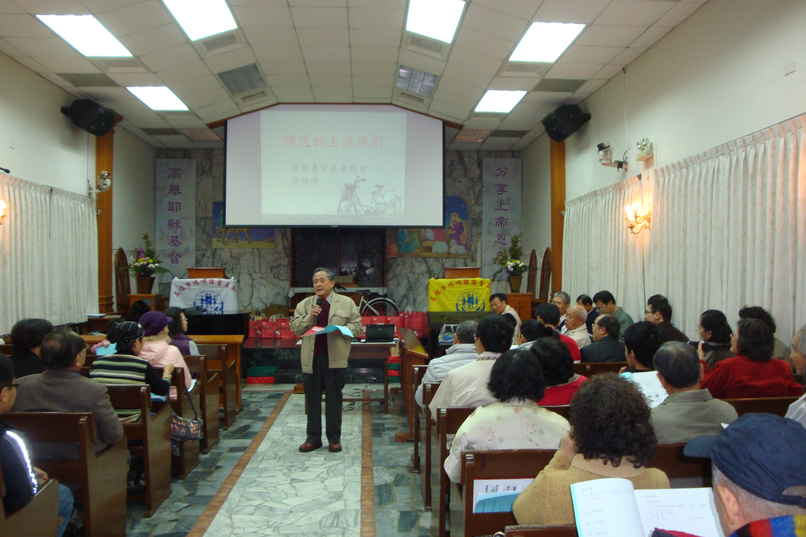
社 務 消 息 報 告
1. 本社繼97年度榮獲高雄市政府頒發甲等合作社獎後，98年再度獲獎。並於99年11月29日假高雄市立瑞祥高級中學活動中心公開頒獎表揚。由本社洪奇文理事長代表領獎。
2. 99年12月理事會議通過決議:
（1）社員借款、提款額度5萬元以下方可支付現金，超過5萬元以上就必須以銀行匯款入本人帳戶支付。
（2）自100.01.01起取消社人壽儲蓄互助基金附加之意外死亡及肢體殘缺附加契約。
（3）修訂本社高齡獎助金，自100年1月1日起社員年滿七十五歲以上者股金達15萬元以上贈獎勵金500元，股金15萬元以下者贈獎勵金200元。
3. 本社100年度社員大會暨第一次社員教育活動於100年1月16日下午2點30分於羅雅教會禮拜堂舉行。社員教育邀請徐煥澤先生主講：「樂透的生涯規劃」，內容精闢實用，社員受益良多。社員大會由洪奇文理事長主持，會中報告99年度各項財、業務狀況，並通過99年決算及100年度預算、工作計畫案。大會有協會行政組康建民副組長蒞臨指導，社員共221名出席參加。大會於歡樂摸彩活動後圓滿結束。
4. 本社開辦之安康六年平儲貸款專案至1月底結束，共有辦理30單位參加。專案放款金額共計2,619,000元。
99.12月 至100.1月 財 務 報 告
月份  項目 | 12月 | 1月 | 月份  項目 | 12月 | 1月
社員人數 | 1,065 | 1,062 | 平均儲蓄額 | 675 | 702
股金結餘 | 140,825,094 | 140,479,575 | 儲蓄率 | 92.39％ | 94.35％
放款結餘 | 56,949,795 | 58,318,053 | 本月收益 | 478,395 | 400,378
六年平儲 | 1,741,162 | 1,652,663 | 本月開支 | 899,666 | 214,646
六年平儲 參加單位數 | 60 | 60 | 本月淨利 | -421,271 | 185,732

